Exercícios Teóricos – u01: Introdução aos Somatórios

Catarina F. M. Castro (803531) – AEDs II

# Introdução aos Somatórios

1.   
   R: Matematicamente, a solução para isso seria em formato de somatório:
2. Texto

   Descrição gerada automaticamente  
   R:
3. Uma imagem contendo objeto, relógio

   Descrição gerada automaticamente  
   Uma imagem contendo objeto, relógio

   Descrição gerada automaticamente  
   Uma imagem contendo objeto, relógio

   Descrição gerada automaticamente  
   Uma imagem contendo Forma

   Descrição gerada automaticamente  
   Uma imagem contendo objeto, relógio

   Descrição gerada automaticamente  
   Uma imagem contendo Forma

   Descrição gerada automaticamente



1.   
   Sim, pois os termos , e são iguais a zero, o que faz com que os dois somatórios sejam iguais a .

# Manipulação de somatórios

1. Texto

   Descrição gerada automaticamente com confiança média



1. Diagrama, Esquemático

   Descrição gerada automaticamente



1. Esquemático

   Descrição gerada automaticamente



1. Texto

   Descrição gerada automaticamente com confiança baixa



1. Texto

   Descrição gerada automaticamente

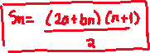

1. Texto

   Descrição gerada automaticamente



int somatorio(int n){

return ((n * (n+1))/2);

}

1. 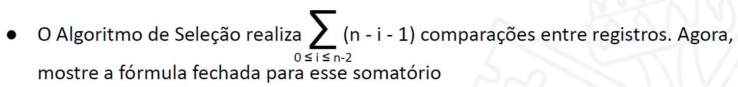

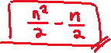

1. Diagrama

   Descrição gerada automaticamente  
   a) Como o valor do primeiro elemento é 0, ele é irrelevante para o resultado do somatório.  
   b) não representa necessariamente o valor de , mas também pode representar algum valor qualquer em uma sequência, na qual é o índice de posição.  
   c) O resultado dos dois somatórios é o mesmo
2.   
   Uma imagem contendo objeto, relógio

   Descrição gerada automaticamente



1.   
   Uma imagem contendo objeto, relógio

   Descrição gerada automaticamente



1. Uma imagem contendo Esquemático

   Descrição gerada automaticamente



1. 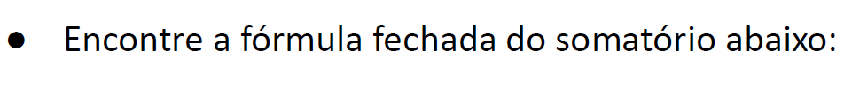  
   Uma imagem contendo objeto, relógio

   Descrição gerada automaticamente



1. Uma imagem contendo Diagrama

   Descrição gerada automaticamente



1.   
   Relógio de ponteiros

   Descrição gerada automaticamente com confiança baixa



1.   
   Diagrama

   Descrição gerada automaticamente



1.   
   Texto, Carta

   Descrição gerada automaticamente



1. Interface gráfica do usuário, Aplicativo

   Descrição gerada automaticamente



1. Texto

   Descrição gerada automaticamente com confiança média



# Exercícios

1. 

int somatorioPA(int a, int b, int n){

return ((2*a + b*n)*(n+1))/2;

}

1. Texto

   Descrição gerada automaticamente

for (int i = 1; i < n; i++) {

int tmp = array[i];

int j = i - 1;

while ( (j >= 0) && (array[j] > tmp) ){

array[j + 1] = array[j];

j--;

}

array[j + 1] = tmp;

}

Melhor caso:

Pior caso: